

UNIVERSIDADE KIMPA VITA
INSTITUTO POLITÉCNICO
CURSO DE ENGENHARIA INFORMÁTICA

___________________________________________________________________________
MANUAL DE UTILIZAÇÃO
SGCA (Sistema de Gestão de Cooperativa Agrícola)
Guia prático de operação da aplicação
___________________________________________________________________________
ELABORADO POR:
Igildo Mufundo & Afonso pande

Docente
Joaquim João Nsaku Ventura

UÍGE, 2026/2027
ÍNDICE
1. APRESENTAÇÃO DO MANUAL 1
2. VISÃO GERAL DA APLICAÇÃO 1
2.1. Módulos Principais 1
2.2. Tipo de Utilizador 2
3. REQUISITOS E EXECUÇÃO 2
3.1. Ambiente Necessário 2
3.2. Como Abrir a Aplicação 2
3.3. Eventuais Requisitos da Base de Dados 3
4. ESTRUTURA GERAL DA INTERFACE 3
4.1. Menu Principal 3
4.2. Painel Inicial (Dashboard) 4
4.3. Botões, Grelhas e Campos 4
5. GUIA DE UTILIZAÇÃO POR MÓDULO 4
5.1. Autenticação no Sistema 4
5.2. Gestão de Cooperativistas 6
5.3. Gestão de Categorias de Produto 8
5.4. Gestão de Produtos Agrícolas 8
5.5. Gestão de Épocas Agrícolas 9
5.6. Definição de Preços de Comercialização 10
5.7. Registo de Entregas 11
5.8. Comercialização e Distribuição de Lucros 12
5.9. Relatório de Distribuição de Lucros 14
6. PROCEDIMENTO COMPLETO 15
6.1. Registar as Entregas dos Cooperativistas 15
6.2. Distribuir os Lucros 15
6.3. Consultar e Exportar o Relatório 16
7. MENSAGENS, ALERTAS E VALIDAÇÕES 16
8. PROBLEMAS COMUNS E COMO RESOLVER 17
9. BOAS PRÁTICAS DE UTILIZAÇÃO 18
10. GLOSSÁRIO 18

1. APRESENTAÇÃO DO MANUAL
Este manual descreve, de forma prática e orientada a acções, como utilizar o Sistema de Gestão de Cooperativa Agrícola. O documento destina-se a qualquer pessoa responsável pela operação diária do sistema numa cooperativa agrícola tipicamente um operador administrativo ou um gestor da cooperativa e não pressupõe conhecimentos técnicos de programação ou de bases de dados.
O âmbito deste manual cobre a totalidade dos módulos da aplicação: autenticação, painel principal, gestão de cooperativistas, gestão de categorias e produtos, gestão de épocas agrícolas, definição de preços, registo de entregas, comercialização e distribuição de lucros, e geração de relatórios. Para cada módulo são descritos os passos necessários para realizar as operações mais comuns cadastrar, editar, pesquisar, eliminar ou desactivar registos bem como as mensagens e validações que o utilizador deve esperar durante a utilização normal do sistema.
Este documento não substitui o Relatório Técnico do Projecto, que aborda a arquitectura interna, a modelação orientada a objectos e o diagrama de classes UML do sistema; o presente manual foca-se exclusivamente na perspectiva do utilizador final, explicando o que cada ecrã faz e como o operar correctamente.

2. VISÃO GERAL DA APLICAÇÃO
O SGCA é uma aplicação de secretária (desktop) para Windows que permite à administração de uma cooperativa agrícola controlar, de forma centralizada e informatizada, todo o ciclo de produção e comercialização dos seus cooperativistas: desde o registo de quem são os sócios e qual a sua quota de participação, passando pelo registo das entregas de produtos agrícolas que cada um realiza ao longo de uma época, até ao cálculo e distribuição final dos lucros apurados na venda desses produtos.
  - 2.1. Módulos Principais
A aplicação está organizada nos seguintes módulos, acessíveis a partir do menu principal:
- Cooperativistas cadastro dos sócios da cooperativa e respectivas quotas de participação;
- Categorias classificação dos produtos agrícolas geridos pela cooperativa;
- Produtos cadastro dos produtos agrícolas, associados a uma categoria;
- Épocas Agrícolas gestão das épocas de Chuvas e de Seca, com possibilidade de encerramento;
- Preços definição do preço unitário de cada produto, por época agrícola;
- Entregas registo das quantidades de produto entregues por cada cooperativista;
- Comercialização cálculo do valor apurado numa época e distribuição dos lucros pelos cooperativistas;
- Relatório consulta e exportação dos resultados de distribuição de lucros já realizados.
  - 2.2. Tipo de Utilizador
O sistema distingue dois perfis de utilizador: Administrador e Operador.
O perfil de Administrador tem acesso a todas as operações, incluindo as mais sensíveis desactivar cooperativistas, encerrar épocas agrícolas e eliminar registos.
O perfil de Operador tem acesso às operações correntes de cadastro e consulta, mas algumas acções (assinaladas ao longo deste manual) ficam reservadas ao Administrador, sendo o respectivo botão apresentado desactivado ou bloqueado com uma mensagem de aviso.

3. REQUISITOS E EXECUÇÃO
  - 3.1. Ambiente Necessário
Para executar o SGCA, o computador deve ter:
- Sistema operativo Windows, com suporte para aplicações .NET (net10.0-windows);
- Servidor MySQL em execução, local ou em rede, com a base de dados cooperativa_agricola criada e populada;
- Ligação de rede ao servidor MySQL configurado em DALL/ConexaoBD.cs (por defeito, servidor local na porta 3306).
  - 3.2. Como Abrir a Aplicação
Para iniciar o SGCA, execute o ficheiro SGCA-Sistema_Afonso-Pande_Igildo-Mufundo.exe, disponível na pasta de publicação do projecto: SGCA-Sistema_Afonso-Pande_Igildo-Mufundo\SGCA-Sistema_Afonso-Pande_Igildo-Mufundo\bin\Debug\net10.0-windows.
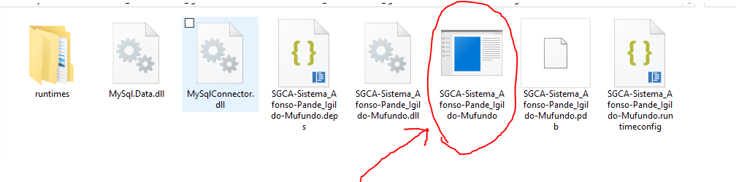
Ao arrancar, é apresentado um ecrã de ligação que testa automaticamente a ligação à base de dados MySQL.
A aplicação apresenta um ecrã de arranque com uma barra de progresso e mensagens de estado:
- A carregar componentes;
- A ligar à base de dados MySQL;
- A verificar tabelas;
- Se a ligação for bem-sucedida, o ecrã fecha automaticamente e é apresentado o ecrã de autenticação;
- Se a ligação falhar, é apresentada uma mensagem de erro ("Não é possível ligar à base de dados! Verifique a conexão ao MySQL, se está activa") e a aplicação termina nesse caso, confirme que o servidor MySQL está em execução antes de tentar novamente.
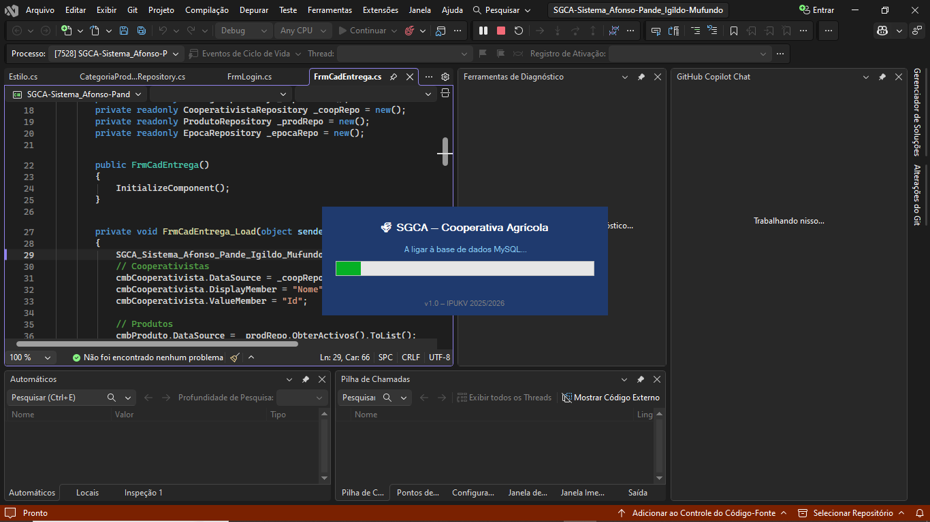
  - 3.3. Eventuais Requisitos da Base de Dados
A base de dados cooperativa_agricola deve estar previamente criada e estruturada antes da primeira utilização do sistema. Caso a base de dados ainda não exista, deve ser importado o script SQL fornecido (Database/cooperativa_agricola.sql ou o script de exportação mais recente) através do phpMyAdmin ou de outra ferramenta de administração MySQL. Faz o seguinte:
Baixar e executar o Xampp(https://www.apachefriends.org/pt_br/download.html) ou Mysql Server
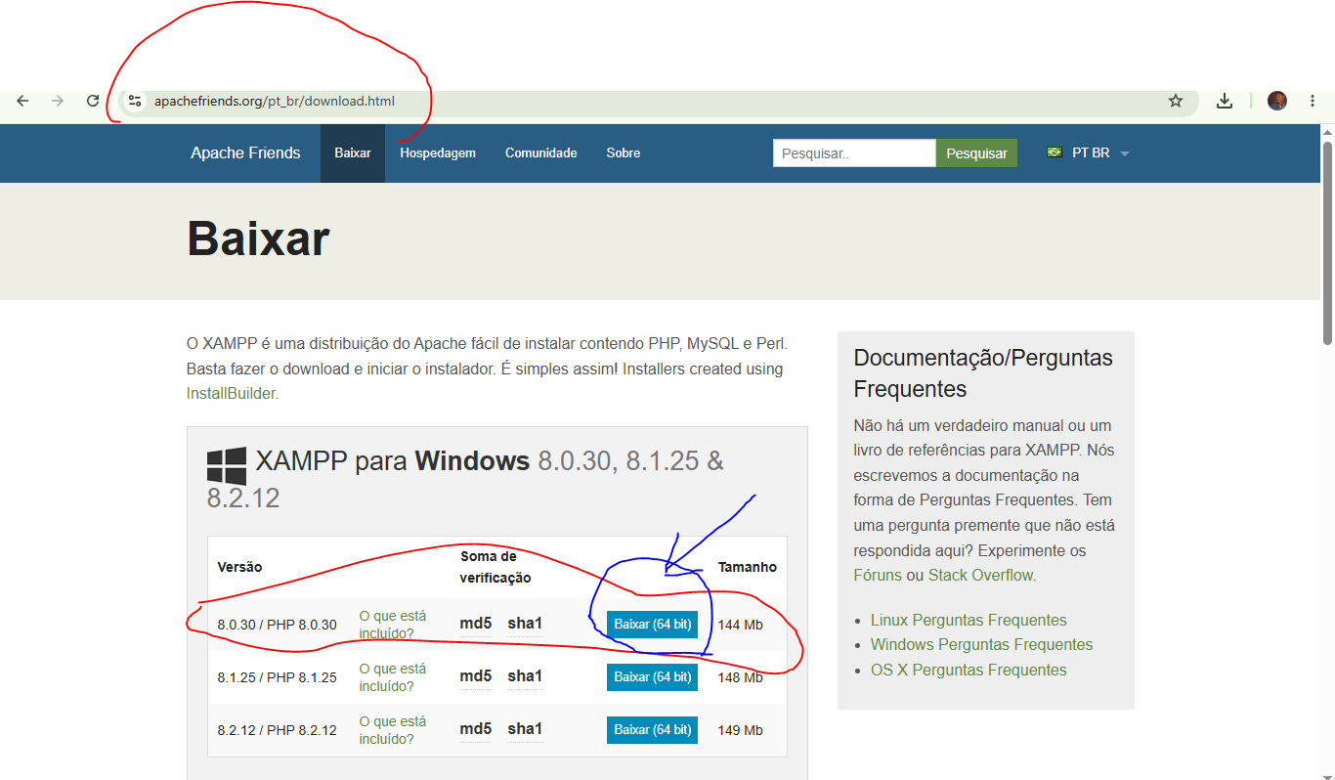
Para instalar é so aceitar todas as recomendações por defeitos, apois instalar vai no menu do windows e abrir o xampp
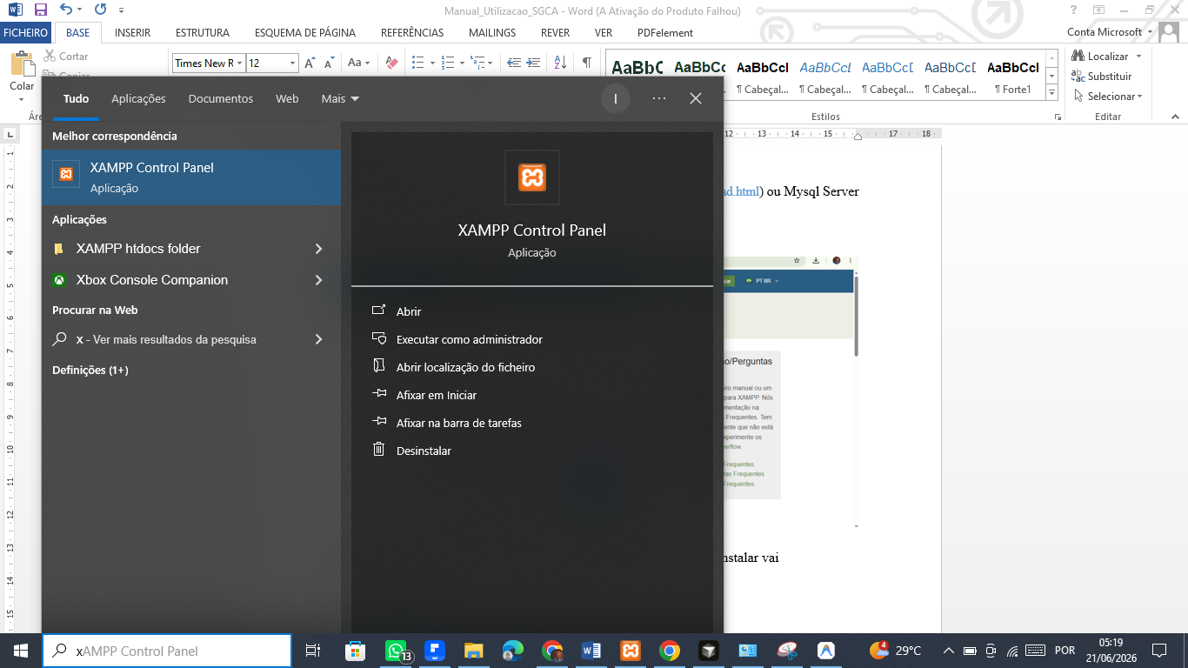
Depois click em start 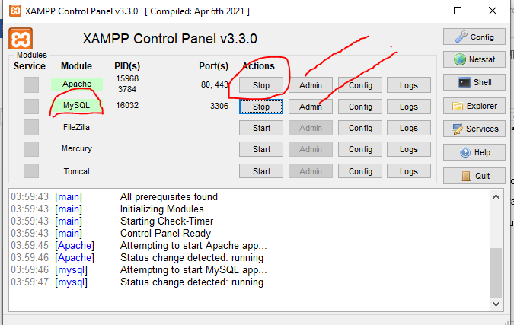

Abri o admin
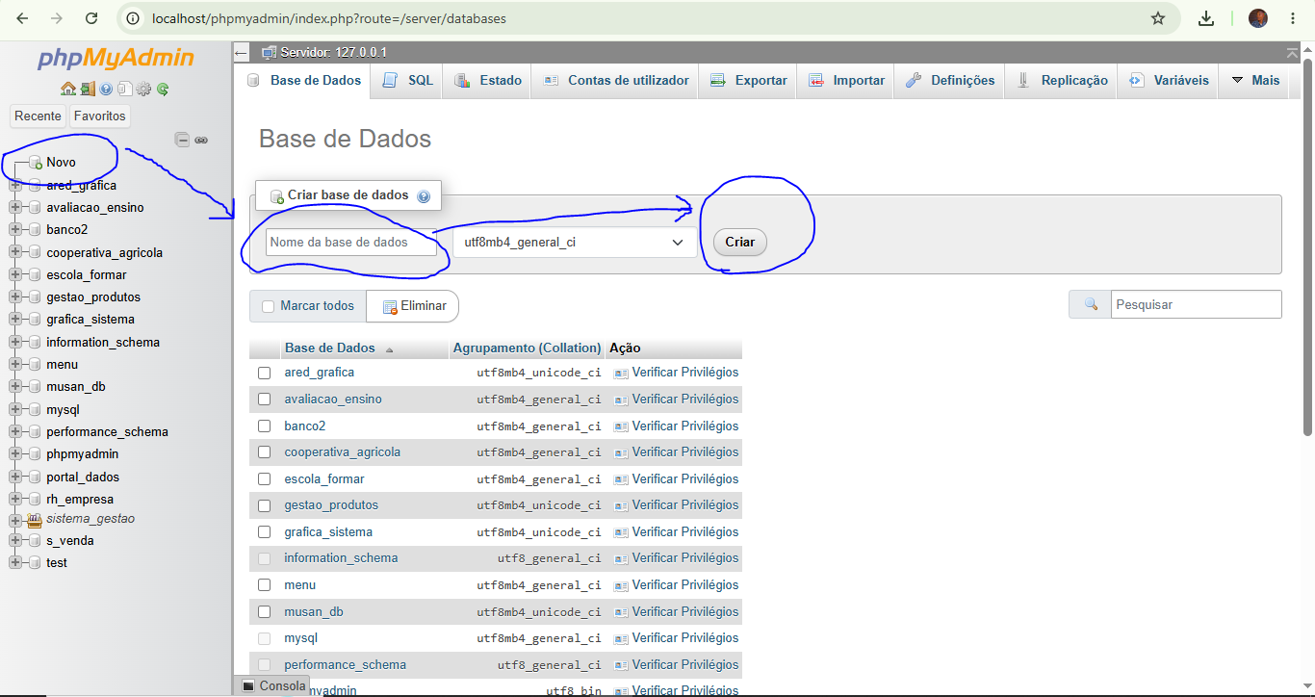
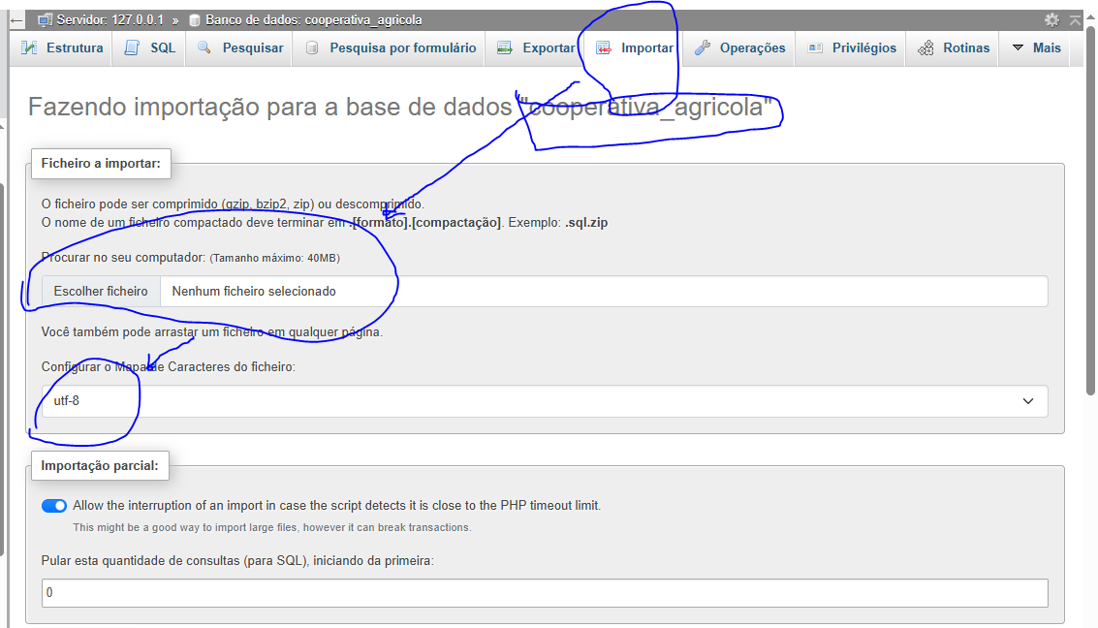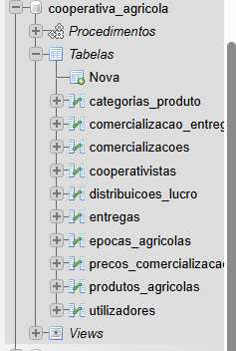
A pasta do projeto avança ate encontrar o ficheiro .exe e faz duplo click.
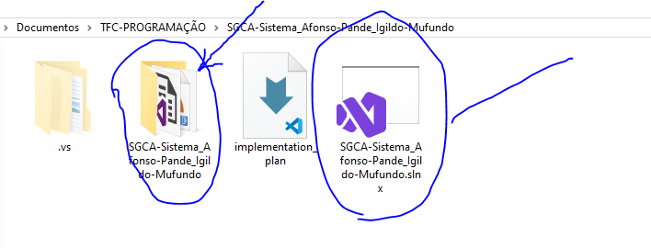
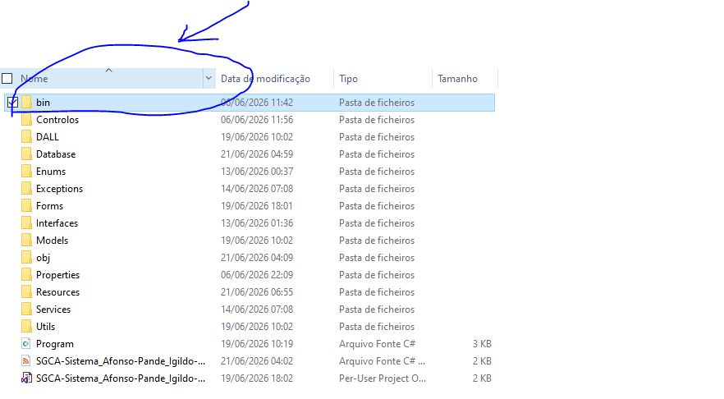

4. ESTRUTURA GERAL DA INTERFACE
Depois de autenticado, o utilizador acede ao formulário principal da aplicação, organizado segundo o padrão MDI (Multiple Document Interface), em que o ecrã principal funciona como contentor de todos os restantes módulos, abertos como janelas filhas dentro da mesma área de trabalho.
  - 4.1. Menu Principal
No topo do ecrã principal encontra-se o menu da aplicação, organizado nas categorias Cadastros (Cooperativistas, Categorias, Produtos, Épocas), Operações (Preços, Entregas, Comercialização), Relatórios (Relatório de Distribuição) e Sistema (Terminar Sessão, Sair).
  - 4.2. Painel Inicial (Dashboard)
Ao centro do ecrã principal é apresentado um painel com indicadores-resumo da actividade da cooperativa: número de cooperativistas activos, número de produtos activos, número total de entregas registadas, número de épocas em aberto, número de comercializações realizadas e valor total de lucros já distribuídos. Este painel inclui ainda uma grelha com as últimas cinco actividades registadas no sistema (entregas e distribuições de lucro), permitindo uma visão imediata do que aconteceu mais recentemente.
  - 4.3. Botões, Grelhas e Campos
Ao longo dos diversos módulos, a aplicação segue um padrão visual consistente: botões verdes para acções principais (Novo, Salvar, Pesquisar), botões cinzentos para Cancelar e botões vermelhos para acções de eliminação ou desactivação. As listagens são apresentadas em grelhas (DataGridView), com uma caixa de pesquisa no topo que filtra os resultados à medida que se digita, e botões de exportação para CSV e PDF disponíveis na maioria dos módulos de listagem.
Figura M1 — Tela principal da aplicação
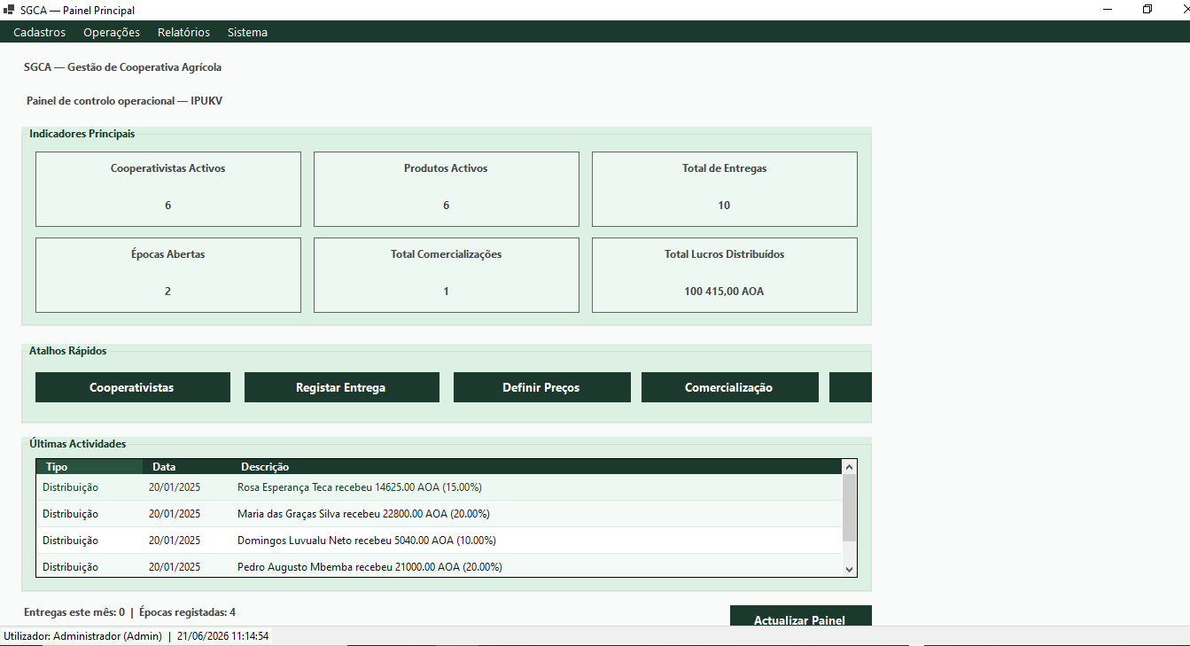

5. GUIA DE UTILIZAÇÃO POR MÓDULO
Aqui descrevemos, módulo a módulo, como utilizar cada uma das funcionalidades do SGCA. Os passos apresentados reflectem o comportamento real da aplicação, incluindo as validações e mensagens que o utilizador deve esperar ao longo da operação.
  - 5.1. Autenticação no Sistema
Objectivo: aceder à aplicação com um utilizador e palavra-passe válidos.
Quando utilizar: sempre que a aplicação é iniciada.
Como entrar no sistema:
- Aguarde que o ecrã de ligação à base de dados termine automaticamente;
- No ecrã de autenticação, introduza o nome de utilizador no campo respectivo;
- Introduza a palavra-passe no campo Password;
- Clique no botão Entrar;
Se as credenciais estiverem correctas, o sistema abre o formulário principal; caso contrário, é apresentada a mensagem "Nome de utilizador ou password incorrectos", devendo o utilizador repetir a introdução dos dados.
Figura M2 — Ecrã de autenticação
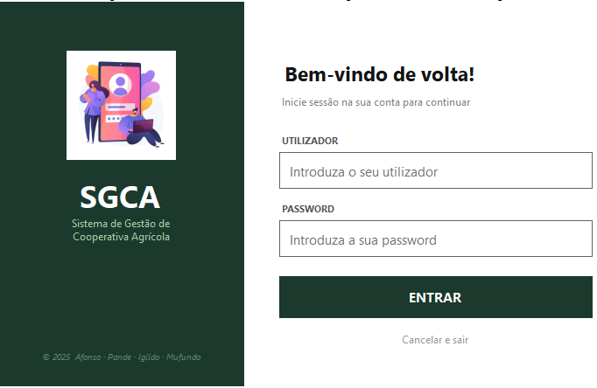
Observações importantes:
- Os campos de utilizador e palavra-passe são obrigatórios; se algum estiver vazio, a aplicação apresenta um aviso antes de tentar autenticar;
- Após autenticação bem-sucedida, todas as operações realizadas ficam associadas ao utilizador autenticado, pelo que cada operador deve utilizar a sua própria conta;
- Para terminar a sessão sem fechar a aplicação, utilize a opção Sistema → Terminar Sessão no menu principal.
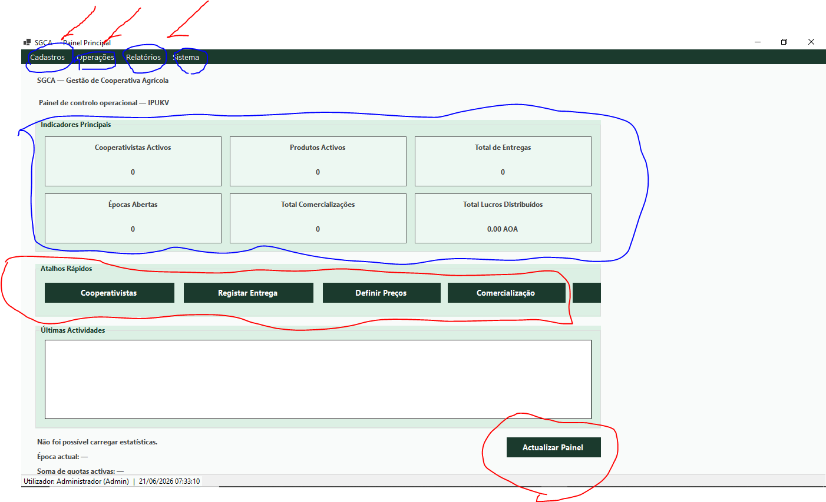
  - 5.2. Gestão de Cooperativistas
Objectivo: manter o registo dos sócios da cooperativa e das respectivas quotas de participação.
Quando utilizar: sempre que um novo sócio adere à cooperativa, quando é necessário corrigir dados de um sócio existente, ou quando um sócio deixa de fazer parte da cooperativa.
Como cadastrar um cooperativista:
- No menu principal, aceda a Cadastros → Cooperativistas;
- Na janela de listagem, clique no botão Novo Cooperativista;
- Preencha o Nome completo, o Número de Sócio (deve ser único), o Número de Bilhete de Identidade, o Telefone e o Email (estes dois últimos opcionais);
- Introduza a Quota de participação, em percentagem repare que o formulário apresenta, em tempo real, quanta quota ainda está disponível para distribuir entre todos os cooperativistas;
- Confirme ou ajuste a Data de Adesão;
- Clique no botão Salvar;
- Confirme a mensagem de sucesso apresentada pelo sistema.

Figura M3 — Formulário de cadastro de cooperativista
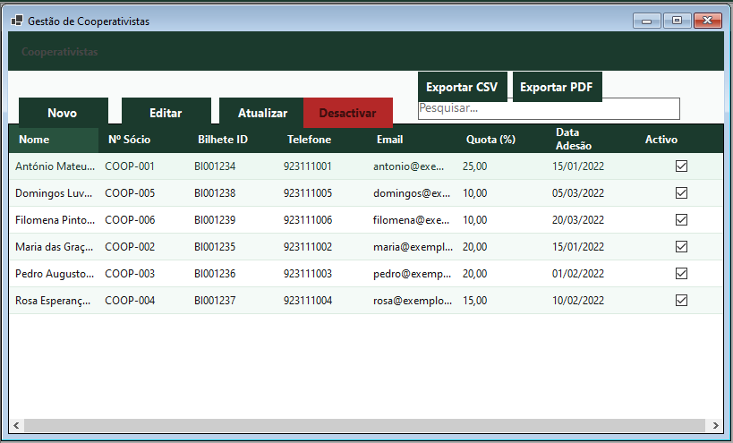
Como editar um cooperativista:
- Na listagem de cooperativistas, seleccione a linha correspondente ao sócio pretendido;
- Clique no botão Editar;
- Altere os campos necessários;
- Clique em Salvar para confirmar as alterações.
- Como desactivar um cooperativista:
- Na listagem, seleccione o cooperativista pretendido;
- Clique no botão Desactivar (esta operação está reservada ao perfil Administrador);
- Confirme a desactivação na caixa de diálogo apresentada.
Nota: a desactivação não elimina o histórico de entregas e distribuições associado ao cooperativista; apenas o impede de participar em novas distribuições de lucro e retira a sua quota do cálculo da soma de quotas activas.
Como pesquisar um cooperativista:
Na caixa de pesquisa, no topo da listagem, comece a digitar o nome, o número de sócio ou o número de bilhete de identidade do cooperativista pretendido; a grelha filtra os resultados automaticamente à medida que digita, sem necessidade de premir Enter.
Figura M4 — Listagem e pesquisa de cooperativistas
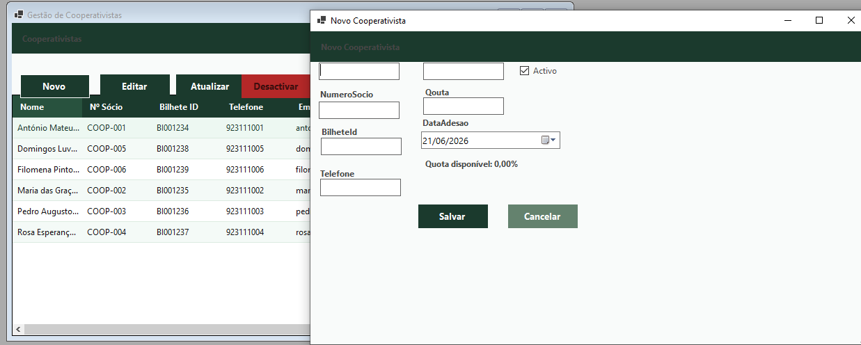
Mensagens e validações esperadas:
- Campos obrigatórios em falta: o campo correspondente fica destacado a vermelho e é apresentada uma mensagem a indicar o que falta preencher;
- Número de sócio já existente: mensagem a indicar que o número introduzido já está em uso por outro cooperativista;
- Quota inválida ou que excede o disponível: mensagem específica indicando que a soma das quotas ultrapassaria 100%, com indicação do valor ainda disponível.
  - 5.3. Gestão de Categorias de Produto
Objectivo: organizar os produtos agrícolas geridos pela cooperativa em categorias (por exemplo, Cereais, Tubérculos, Frutas).
Como cadastrar uma categoria:
- No menu principal, aceda a Cadastros → Categorias;
- Clique no botão Nova Categoria é apresentado um painel de edição dentro da própria janela de listagem;
- Preencha o Nome e, opcionalmente, a Descrição da categoria;
- Clique em Salvar;
- A nova categoria fica de imediato disponível para associação a produtos.
Como editar ou eliminar uma categoria:
- Seleccione a categoria na listagem e utilize os botões Editar ou Eliminar correspondentes. A eliminação de uma categoria que já tenha produtos associados pode ser recusada pelo sistema, devendo nesse caso reatribuir-se primeiro os produtos a outra categoria.
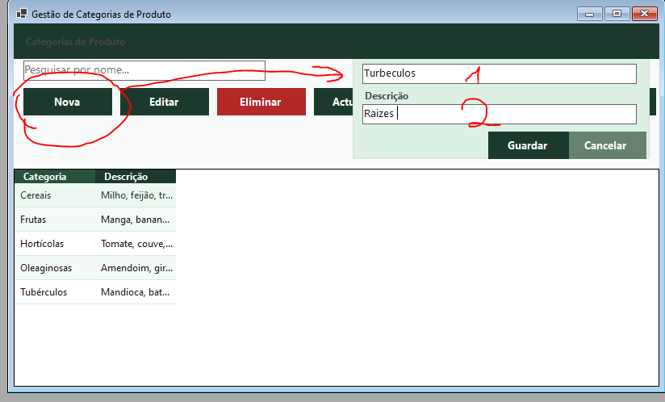
  - 5.4. Gestão de Produtos Agrícolas
Objectivo: manter o catálogo de produtos agrícolas geridos pela cooperativa.
Como cadastrar um produto:
- No menu principal, aceda a Cadastros → Produtos;
- Clique no botão Novo Produto;
- Preencha o Código, o Nome e a Unidade de Medida (por exemplo, kg, saco, dúzia);
- Seleccione a Categoria a que o produto pertence, na lista pendente;
- Clique em Salvar.
Atenção: se nenhuma categoria for explicitamente seleccionada, o sistema poderá atribuir uma categoria por defeito; recomenda-se sempre confirmar visualmente a categoria seleccionada antes de gravar, para evitar produtos incorrectamente classificados.
Como editar, pesquisar ou inactivar um produto:
- Os procedimentos seguem o mesmo padrão dos restantes módulos de cadastro: seleccionar o produto na grelha, utilizar o botão correspondente (Editar / Inactivar) e confirmar a operação.
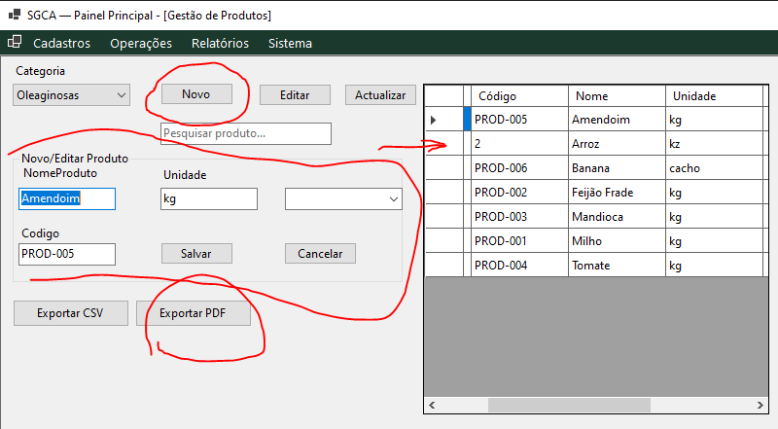
  - 5.5. Gestão de Épocas Agrícolas
Objectivo: controlar os períodos de produção e comercialização (épocas de Chuvas e de Seca).
Como cadastrar uma época agrícola:
- No menu principal, aceda a Cadastros → Épocas;
- Clique no botão Nova Época;
- Preencha o Nome da época, seleccione o Tipo (Chuvas ou Seca) e o Ano;
- Defina a Data de Início e, se já conhecida, a Data de Fim;
- Clique em Salvar.
Como encerrar uma época agrícola:
- O encerramento de uma época é uma operação irreversível, reservada ao perfil Administrador, que impede o registo de novas entregas, a definição de novos preços e qualquer alteração à própria época.
- Seleccione a época pretendida na listagem;
- Clique no botão Encerrar Época;
- Confirme a operação na caixa de diálogo de confirmação;
- A época passa a ser apresentada com o estado "Encerrada".
Importante: antes de encerrar uma época, certifique-se de que todas as entregas relativas a essa época já foram registadas e de que todos os preços de comercialização necessários já foram definidos, uma vez que, após o encerramento, estas operações deixam de estar disponíveis para essa época.
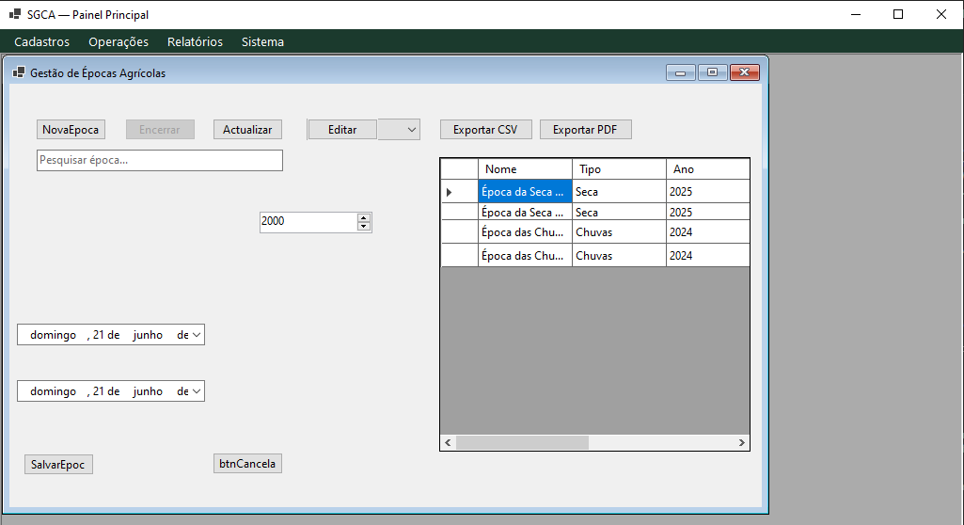
  - 5.6. Definição de Preços de Comercialização
- Objectivo: definir o preço unitário pelo qual cada produto será comercializado numa determinada época agrícola.
- Quando utilizar: antes de iniciar a comercialização de uma época, ou sempre que for necessário ajustar o preço de um produto ainda dentro de uma época em aberto.
Como definir um preço:
- No menu principal, aceda a Operações → Preços;
- Seleccione a Época Agrícola pretendida na lista pendente repare que o sistema indica visualmente se a época está "ABERTA" (a verde) ou "ENCERRADA" (a vermelho);
- Clique no botão Novo Preço (disponível apenas para épocas em aberto);
- Seleccione o Produto;
- Introduza o Preço Unitário;
- Clique em Salvar.
- Se já existir um preço definido para o mesmo produto na mesma época, ao gravar um novo valor o sistema actualiza automaticamente o preço anteriormente registado, não sendo necessário eliminar o preço antigo primeiro.
Mensagens e validações esperadas:
- Tentativa de definir preço numa época encerrada: o sistema bloqueia a operação e apresenta uma mensagem de aviso explicando que a época já está encerrada;
- Preço inválido (zero, negativo ou texto não numérico): o campo é destacado e é apresentada mensagem de validação.
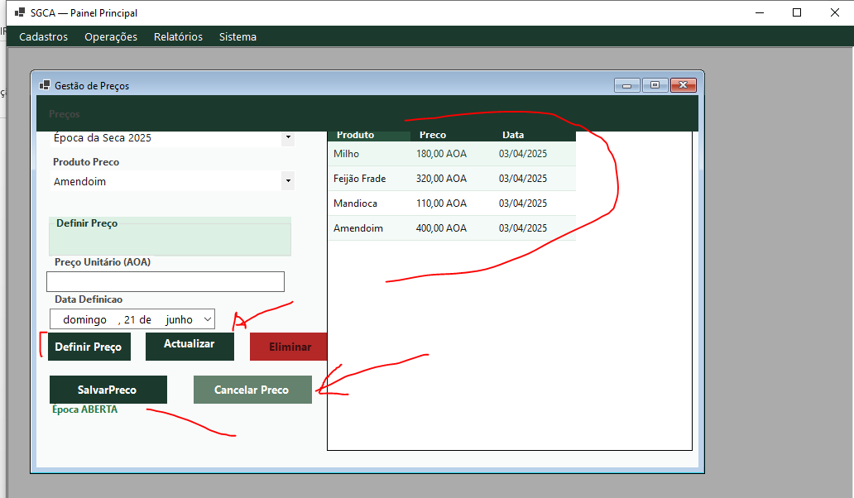
  - 5.7. Registo de Entregas
- Objectivo: registar a quantidade de um produto agrícola entregue por um cooperativista numa determinada época.
- Quando utilizar: sempre que um cooperativista entrega a sua produção à cooperativa, ao longo da época agrícola em curso.
Como registar uma entrega:
- No menu principal, aceda a Operações → Entregas;
- Clique no botão Nova Entrega;
- Seleccione o Cooperativista responsável pela entrega;
- Seleccione o Produto entregue;
- Seleccione a Época Agrícola a que a entrega se refere;
- Introduza a Quantidade entregue (pode utilizar vírgula ou ponto como separador decimal);
- Confirme ou ajuste a Data da Entrega;
- Clique em Salvar.
Figura M5 — Registo de entregas
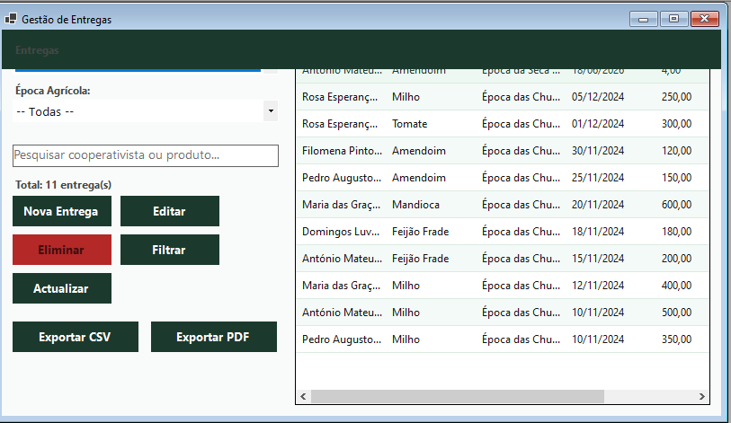
Como editar ou eliminar uma entrega:
- Seleccione a entrega pretendida na listagem e utilize os botões Editar ou Eliminar. A edição de uma entrega associada a uma época já encerrada só é permitida se a alteração não envolver a mudança da época da entrega; caso contrário, o sistema bloqueia a operação.
Como pesquisar e filtrar entregas:
- A listagem de entregas permite filtrar simultaneamente por cooperativista e por época agrícola, através de duas listas pendentes independentes no topo da janela, complementadas por uma caixa de pesquisa textual que filtra por nome de cooperativista ou de produto.
Mensagens e validações esperadas:
- Tentativa de registar entrega numa época encerrada: mensagem de aviso a impedir a gravação;
- Quantidade igual a zero, negativa ou inválida: campo destacado e mensagem de validação, sem gravação da entrega.
  - 5.8. Comercialização e Distribuição de Lucros
- Objectivo: calcular o valor total apurado pela cooperativa numa época agrícola, a partir das entregas e dos preços definidos, e distribuir os lucros resultantes pelos cooperativistas, proporcionalmente às respectivas quotas de participação.
- Quando utilizar: no final de uma época agrícola, depois de todas as entregas terem sido registadas e todos os preços necessários terem sido definidos.
Como calcular o valor apurado (simulação prévia):
- No menu principal, aceda a Operações → Comercialização;
- Seleccione a Época Agrícola pretendida (deve estar em aberto e ter entregas registadas);
- Clique no botão Calcular;
- O sistema apresenta o valor total apurado, sem ainda criar qualquer registo definitivo esta acção pode ser repetida quantas vezes for necessário, servindo apenas para conferência.
Como distribuir os lucros (operação definitiva):
- Confirme, no painel da época, que o indicador de soma de quotas está a verde (100%); se estiver a vermelho, a distribuição não pode ser realizada e deve corrigir-se primeiro as quotas dos cooperativistas em Cadastros → Cooperativistas;
- Clique no botão Distribuir (esta operação está reservada a utilizadores com permissão de distribuição de lucros);
- Confirme a operação na caixa de diálogo apresentada esta é uma operação irreversível, que cria registos definitivos de comercialização e de distribuição de lucro;
- Aguarde a mensagem de confirmação e consulte a grelha de resultados, que apresenta o valor de lucro atribuído a cada cooperativista.
Figura M6 — Comercialização e distribuição de lucros
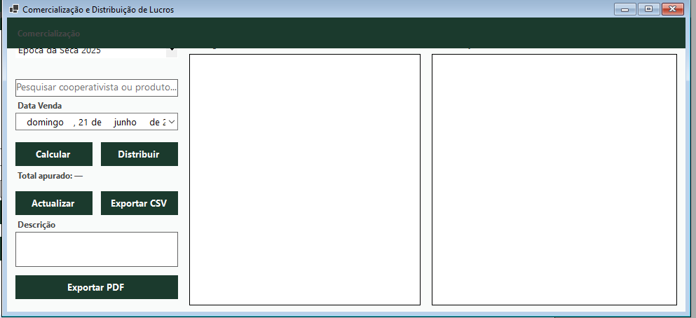
Mensagens e validações esperadas:
- Soma de quotas diferente de 100%: a distribuição é bloqueada e é apresentada uma mensagem a indicar a percentagem actualmente em falta ou em excesso;
- Produto entregue sem preço definido na época: a operação é bloqueada e é identificado o produto em causa, devendo o preço ser definido em Operações → Preços antes de nova tentativa.
- Cuidado: por se tratar de uma operação financeira que grava resultados definitivos, recomenda-se confirmar cuidadosamente a época seleccionada e os valores calculados antes de clicar em Distribuir.

  - 5.9. Relatório de Distribuição de Lucros
Objectivo: consultar e exportar os resultados de uma ou mais distribuições de lucro já realizadas numa época agrícola.
Como consultar o relatório de uma época:
- No menu principal, aceda a Relatórios → Relatório de Distribuição;
- Seleccione a Época Agrícola pretendida;
- O sistema apresenta automaticamente o total apurado, o total de lucros distribuídos, o número de cooperativistas contemplados e o detalhe por cooperativista.
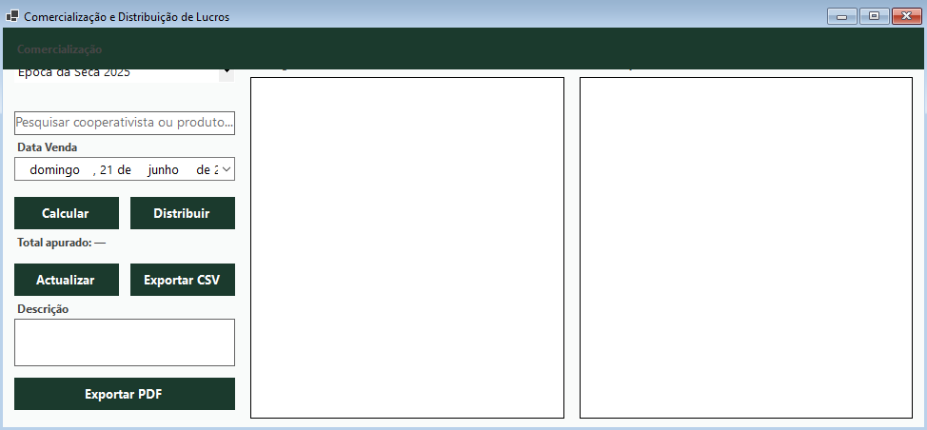
Como exportar o relatório:
- Com o relatório da época pretendida em ecrã, clique no botão Exportar CSV para obter uma folha de cálculo com o detalhe, ou no botão Exportar PDF para obter um documento formatado, pronto a imprimir ou a partilhar;
- Escolha a pasta de destino na caixa de diálogo do Windows;
- Aguarde a mensagem de confirmação de exportação concluída.
- Se a época seleccionada ainda não tiver sido objecto de nenhuma distribuição de lucros, o sistema apresenta uma mensagem informativa indicando a ausência de dados, sem gerar qualquer erro.

6. PROCEDIMENTO COMPLETO
Este capítulo apresenta um exemplo prático, com valores ilustrativos, que percorre a totalidade do ciclo operacional do SGCA numa única época agrícola, desde o registo das entregas até à consulta do relatório final de distribuição de lucros.
  - 6.1. Registar as Entregas dos Cooperativistas
Em Operações → Entregas, regista-se uma entrega por cada combinação de cooperativista e produto entregue. A tabela seguinte resume as quatro entregas registadas neste exemplo, bem como o valor individual de cada uma, calculado automaticamente pelo sistema a partir da quantidade e do preço unitário vigente:
Cooperativista | Produto | Quantidade | Preço Unitário | Valor da Entrega
António Manuel (Sócio n.º 001) | Milho | 320 kg | 150 Kz/kg | 48 000 Kz
Joana Pedro (Sócio n.º 002) | Milho | 210 kg | 150 Kz/kg | 31 500 Kz
António Manuel (Sócio n.º 001) | Feijão | 80 kg | 320 Kz/kg | 25 600 Kz
Joana Pedro (Sócio n.º 002) | Feijão | 60 kg | 320 Kz/kg | 19 200 Kz
O valor total apurado nesta época corresponde à soma dos valores das quatro entregas: 48 000 + 31 500 + 25 600 + 19 200 = 124 300 Kz. Este valor pode ser confirmado antecipadamente em Operações → Comercialização, através do botão Calcular, antes de se proceder à distribuição definitiva.
  - 6.2. Distribuir os Lucros
Cooperativista | Quota | Cálculo | Valor de Lucro Distribuído
António Manuel | 55% | 55% × 124 300 Kz | 68 365 Kz
Joana Pedro | 45% | 45% × 124 300 Kz | 55 935 Kz
Confirmado o valor apurado, clica-se no botão Distribuir. O sistema verifica, primeiro, que a soma das quotas dos cooperativistas activos totaliza 100% — confirmado no Passo 1 — e, em caso afirmativo, calcula o lucro de cada cooperativista proporcionalmente à sua quota sobre o valor total apurado, conforme apresentado na tabela seguinte:

  - 6.3. Consultar e Exportar o Relatório
Por fim, em Relatórios → Relatório de Distribuição, seleccionando novamente a época "Chuvas 2026", é possível consultar o resumo da distribuição realizada total apurado, total distribuído e detalhe por cooperativista e exportar este resultado em formato CSV, para tratamento posterior em folha de cálculo, ou em formato PDF, para arquivo e eventual apresentação aos cooperativistas ou a entidades de fiscalização externa da cooperativa.

7. MENSAGENS, ALERTAS E VALIDAÇÕES
Ao longo da utilização do SGCA, o sistema apresenta três tipos de mensagens, distinguíveis pelo ícone da caixa de diálogo:
- Mensagens de informação (ícone azul/circular): confirmam que uma operação foi concluída com sucesso, como a gravação de um registo ou a conclusão de uma exportação;
- Mensagens de aviso (ícone de triângulo amarelo): indicam que algo impede a operação de prosseguir, normalmente por incumprimento de uma regra de negócio por exemplo, época encerrada, quota indisponível ou produto sem preço definido;
- Mensagens de erro (ícone vermelho): indicam uma falha inesperada, como perda de ligação à base de dados; nestes casos, recomenda-se verificar a ligação de rede e, se o problema persistir, contactar o responsável técnico do sistema.
- Os campos obrigatórios não preenchidos são sempre destacados visualmente a vermelho no momento em que se tenta gravar um formulário, facilitando a identificação imediata do que falta corrigir antes de nova tentativa.

8. PROBLEMAS COMUNS E COMO RESOLVER
A tabela seguinte resume os problemas mais frequentemente reportados durante a utilização do sistema, a respectiva causa habitual e o procedimento recomendado para os resolver:
Situação | Causa Habitual | Como Resolver
A aplicação não abre / fecha logo no arranque | O servidor MySQL não está em execução, ou os dados de ligação em ConexaoBD.cs estão incorrectos | Verifique se o serviço MySQL está activo no computador onde está instalado; confirme servidor, porta, utilizador e palavra-passe de ligação
Mensagem "Nome de utilizador ou password incorrectos" | Credenciais introduzidas não correspondem a nenhum utilizador activo | Confirme o nome de utilizador e a palavra-passe junto do Administrador do sistema; verifique que não há espaços extra nos campos
Não é possível gravar um cooperativista ("Quota inválida") | A quota introduzida, somada às quotas já atribuídas, ultrapassa 100% | Consulte o indicador de quota disponível no próprio formulário e ajuste o valor introduzido, ou reduza a quota de outro cooperativista antes de prosseguir
Não é possível registar uma entrega ou definir um preço | A época agrícola seleccionada já está encerrada | Seleccione uma época em aberto, ou contacte o Administrador para avaliar a reabertura, se aplicável, da época em causa
A distribuição de lucros está bloqueada | A soma das quotas dos cooperativistas activos não totaliza 100%, ou existe um produto entregue sem preço definido na época | Corrija as quotas em Cadastros → Cooperativistas, ou defina o preço em falta em Operações → Preços, antes de repetir a distribuição
Não encontro um registo que sei que existe | O registo pode estar desactivado/inactivo, ou os termos de pesquisa não correspondem exactamente | Tente pesquisar por outro campo (por exemplo, número de sócio em vez de nome) e confirme se o registo não foi entretanto desactivado
Tentei eliminar um registo e recebi um erro | O registo está associado a outros dados (por exemplo, um produto com entregas já registadas) | Esta é uma protecção de integridade dos dados; em vez de eliminar, considere desactivar o registo, preservando o histórico associado

9. BOAS PRÁTICAS DE UTILIZAÇÃO
- Confirme sempre os dados introduzidos antes de clicar em Salvar, especialmente em operações financeiras como a definição de preços e a distribuição de lucros;
- Verifique periodicamente, no painel principal ou na listagem de cooperativistas, se a soma das quotas activas totaliza 100%, evitando surpresas no momento de distribuir lucros;
- Registe as entregas com regularidade ao longo da época agrícola, em vez de deixar a sua introdução para o final, reduzindo o risco de esquecimentos ou erros de quantidade;
- Defina os preços de comercialização antes de iniciar o registo de entregas de um novo produto, sempre que possível, para que o sistema disponha de toda a informação necessária ao cálculo do valor apurado;
- Antes de encerrar uma época agrícola, confirme que todas as entregas e preços relativos a essa época já foram registados, uma vez que o encerramento é uma operação irreversível;
- Exporte regularmente os relatórios de distribuição em PDF, mantendo um arquivo histórico fora da base de dados, para fins de auditoria e consulta futura;
- Não partilhe a sua conta de utilizador com outros operadores; cada pessoa deve utilizar as suas próprias credenciais, de forma a manter a rastreabilidade das operações realizadas.

10. GLOSSÁRIO
- Cooperativista sócio da cooperativa, detentor de uma quota de participação nos resultados;
- Quota de participação percentagem que determina a fracção dos lucros apurados a que cada cooperativista tem direito;
- Época agrícola período de produção e comercialização, classificado como Chuvas ou Seca;
- Entrega registo da quantidade de um produto entregue por um cooperativista numa determinada época;
- Valor apurado valor total resultante da venda dos produtos entregues numa época, calculado a partir das quantidades entregues e dos preços definidos;
- Distribuição de lucros repartição do valor apurado pelos cooperativistas activos, proporcionalmente às respectivas quotas;
- Comercialização evento que regista formalmente a venda dos produtos de uma época e a partir do qual se realiza a distribuição de lucros.

